2º PRÊMIO CANDANGO DE LITERATURA- INSCRIÇÕES ABERTAS E GRATUITAS​
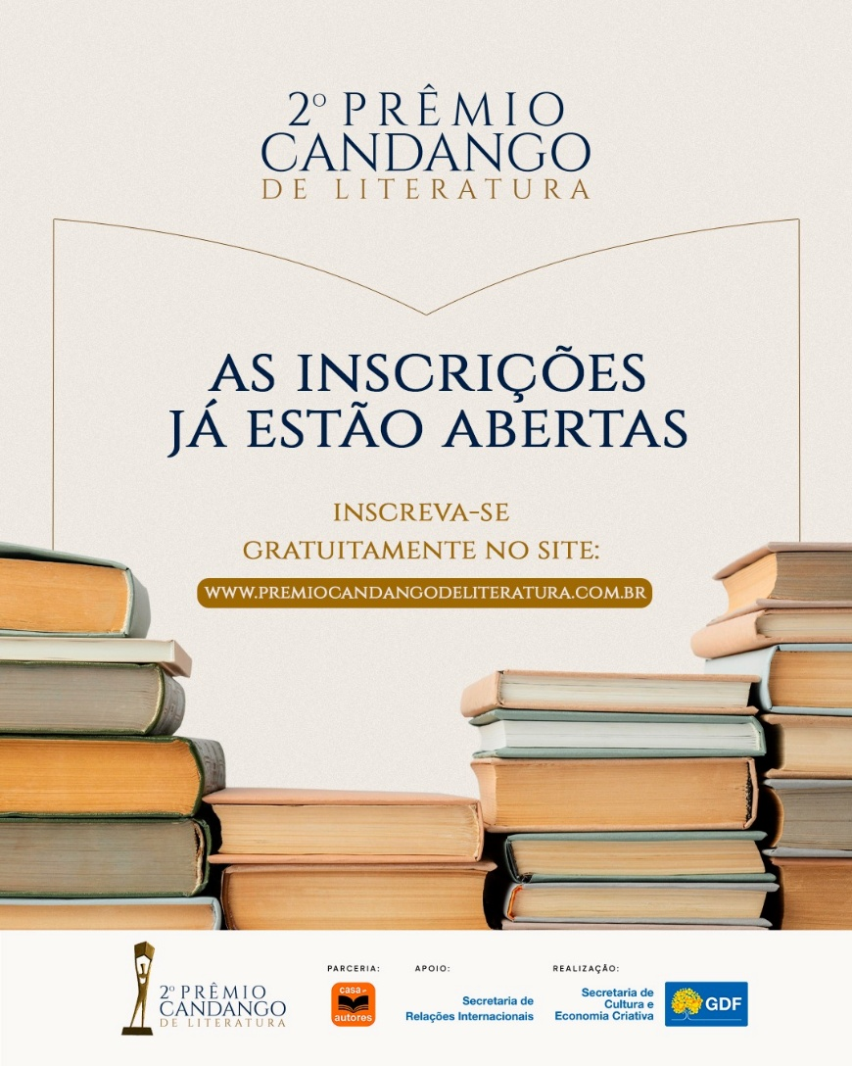
Criado pela Secretaria de Cultura e Economia Criativa do Distrito Federal, o prêmio receberá inscrições até 25 de junho e distribuirá R$ 195 mil em sete categorias, contemplando obras publicadas em língua portuguesa e iniciativas de fomento à leitura

A partir de projeto desenvolvido pela Secretaria de Cultura e Economia Criativa do Distrito Federal (Secec-DF), a capital do Brasil se prepara para reconhecer e celebrar a produção literária em língua portuguesa com o 2º Prêmio Candango de Literatura. O certame abrange livros publicados em 2024 e projetos de incentivo que estejam em curso há, pelo menos, dois anos. A iniciativa, realizada em parceria com o Instituto Casa de Autores (ICA), busca valorizar autores, editoras, designers e agentes de leitura do Brasil e de outros países da Comunidade dos Países de Língua Portuguesa (CPLP), reforçando o compromisso com a diversidade e a circulação de obras que ecoam em português, idioma que une continentes, culturas e vozes. Com inscrições gratuitas abertask entre 10 de maio e 25 de junho de 2025, o 2º Prêmio Candango de Literatura reconhecerá os vencedores em 31 de outubro, em grande evento que será realizado na Sala Martins Pena do Teatro Nacional, em Brasília.
“Desde o lançamento do prêmio em 2022, sua visibilidade só cresce - e, com ela, a expectativa de ampliar ainda mais o número de participantes, superando as quase duas mil inscrições da primeira edição. A parceria com embaixadas dos países lusófonos fortalece essa iniciativa, promovendo o intercâmbio cultural, incentivando a leitura e valorizando a escrita como parte essencial do nosso patrimônio comum”, afirmou o secretário de Cultura e Economia Criativa do DF, Claudio Abrantes.
Serão R$ 195 mil distribuídos entre os vencedores, com sete categorias divididas entre três pilares principais. São eles:
Obras de caráter literário
- Melhor Romance de 2024 (R$35 mil)
- Melhor Livro de Contos de 2024 (R$35 mil)
- Melhor Livro de Poesia de 2024 (R$35 mil)
- Prêmio Brasília de Literatura – voltado a autores nascidos e/ou residentes no Distrito Federal do Brasil (R$35 mil)
Obras de caráter editorial
- Melhor Capa de 2024 (R$20 mil)
- Melhor Projeto Gráfico de 2024 (R$20 mil)
Projeto de caráter pedagógico
- Melhor Projeto de Incentivo à Leitura. Podem concorrer pessoas físicas ou jurídicas com iniciativas em andamento há pelo menos dois anos (R$15 mil)
Quem pode participar
Livros de romance, contos ou poesia escritos, originalmente, em português e publicados pela primeira vez em 2024 em qualquer país de língua portuguesa e disponíveis em formato impresso, com ISBN (International Standard Book Number) emitido por entidades reconhecidas no Brasil ou em outros países da Comunidade Lusófona. Cada obra pode ser inscrita apenas em uma das categorias literárias, com exceção de “Melhor Capa” e “Melhor Projeto Gráfico”, que aceitam inscrições simultâneas. É permitida a inscrição de autores com coautoria, desde que a obra não seja uma compilação.
Para o “Prêmio Brasília”, o autor deve comprovar nascimento ou residir no DF desde 2023, pelo menos. Já o “Prêmio de incentivo à leitura” exige documentação que comprove a atuação do projeto por, pelo menos, dois anos.
Inscrições e documentação
As inscrições serão realizadas, exclusivamente, pelo site, com envio de documentos em PDF, como documento de identificação do autor, cópia da obra completa (ou capa, conforme a categoria), declarações obrigatórias e, no caso de projetos de incentivo à leitura, um portfólio detalhado da ação.
Coordenação, deliberação e compartilhamento
A Coordenação Geral do certame estará a cargo de quatro profissionais de reconhecida experiência e conhecimento na área de literatura, entre eles o curador João Carrascoza. Escritor, professor e redator publicitário. Considerado uma das revelações da ficção brasileira e um dos maiores contistas contemporâneos, Carrascoza foi o vencedor na categoria “Contos” na primeira edição do Prêmio Candango de Literatura.
A seleção das obras será conduzida por um corpo técnico formado por 45 profissionais renomados da literatura - 30 na primeira etapa e 15 na final. Os nomes dos jurados serão divulgados após a premiação, garantindo transparência e isenção.
Como forma de ampliar o acesso às obras vencedoras e fortalecer o compromisso com a democratização da leitura, os premiados nas categorias literárias e editoriais deverão doar 20 exemplares dos livros para bibliotecas públicas do Distrito Federal. Já os vencedores na categoria de incentivo à leitura vão oferecer uma atividade de formação online, com no mínimo 4 horas de duração, como contrapartida educativa.
Memória
Realizado pela primeira vez em 2022, o Prêmio Candango de Literatura distribuiu R$174 mil entre oito categorias. Foram os vencedores Marcílio Godoi, com a obra Etelvina (Melhor Romance); Alexei Bueno, com O Sono dos Humildes (Melhor Livro de Poesia); João Anzanello Carrascoza, com Tramas de Meninos (Melhor livro de Contos); Alexandre Pilati, com Tangente do cobre (Prêmio Brasília); Gláucio Ramos Gomes, com o projeto Leitura na Esquina (Incentivo à leitura); Gisela Maria de Castro Teixeira, com O Livro das Capitais (Incentivo à Leitura para Pessoas com Deficiência); Design Estúdio Beatriz Mom, pelo livro Poesia é um Saco, de Nicolas Behr (Projeto Gráfico) e Jéssica Iancoski, pelo trabalho no livro As Laranjas de Alice Mazela, de Géssica Menino (Capa).

Serviço:
2º Prêmio Candango de Literatura
Categorias: Melhor livro de Romance, Melhor livro de Contos, Melhor livro de Poesia, Prêmio Brasília, Melhor Capa, Melhor Projeto Gráfico e Melhor Projeto de Incentivo à Leitura (incluindo PCD)
Valor total distribuído: R$ 195 mil
Premiação: 31 de outubro de 2025
Local: Sala Martins Pena do Teatro Nacional Cláudio Santoro
Regulamento e inscrições:
Inscrições: até 25 de junho de 2025
https://www.premiocandangodeliteratura.com.br/

Mais informações para a imprensa
Donna Mídia Comunicação
Charlotte Vilela
(55) 61 98151-2400
donnamidia@gmail.com
